 | Modello delega Sportello AGEA
Allo Sportello di servizio al pubblico AGEA presso la Regione Friuli Venezia Giulia
Via Sabbadini 31
33100 Udine
Fax: 0432-555194 email: sportello.agea@regione.fvg.it
 | Il sottoscritto
 | cognome |  |  |  |  |  | nome
 | cod. fisc. |  |  |  | tel. |  |  |  | cell.
 | mail
 |  | titolare |  | legale rappresentante
 | dell’azienda |  | CUAA (codice fiscale dell’impresa)
 | Ragione sociale
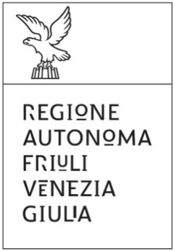

Delega il/la sig./sig.ra
cognome
nome
cod. fisc.
telefono
email
a rappresentarlo presso lo Sportello di servizio al pubblico AGEA della Regione Autonoma Friuli Venezia Giulia per ricevere le informazioni in merito alla propria situazione aziendale.
Allega al presente modulo:
- fotocopia del documento di identità del sottoscrittore in corso di validità

Località |  | Data |  | Firma

I dati comunicati saranno trattati nel rispetto della vigente normativa in materia di protezione dei dati personali per le finalità e con le modalità previste nell’informativa “Privacy” pubblicata sul sito di AGEA www.agea.gov.it.

Da compilare nel caso il richiedente sia il legale rappresentante o delegato

